### Facultatea Calculatoare, Informatica si Microelectronica

Universitatea Tehnica a Moldovei

Medii Interactive de Dezvoltare a Produselor Soft

### Lucrarea de laborator#5

**Dezvoltarea unei aplicatii mobile**

*Autor:*

Chirica Valeriu

*lector asistent:*

Irina Cojanu

# Lucrarea de laborator 5

## Scopul lucrarii

* + - Cunostinte de baza privina arhitectura unei aplicatii mobile
    - Cunostinte de baza ale platformei SDK

## Obiective

Advanced Level (nota 9 —— 10):

* + - Realizeaza o aplicatie care va implimenta tehnica Pomodoro SAU
    - O alta aplicatie sofisticata la alegere. Game Bonus Point
    - Foloseste libraria cross platform pentru a realiza o apliacatie cross plat- form (aplicatia poate fi compilata atit pe Android, cit si pe iOS)

# Realizarea lucrarii de laborator:

* Creem proiectul crossplatform cu ajutorul aplicatiei ce creeaza acest proiect pentru Android Studio

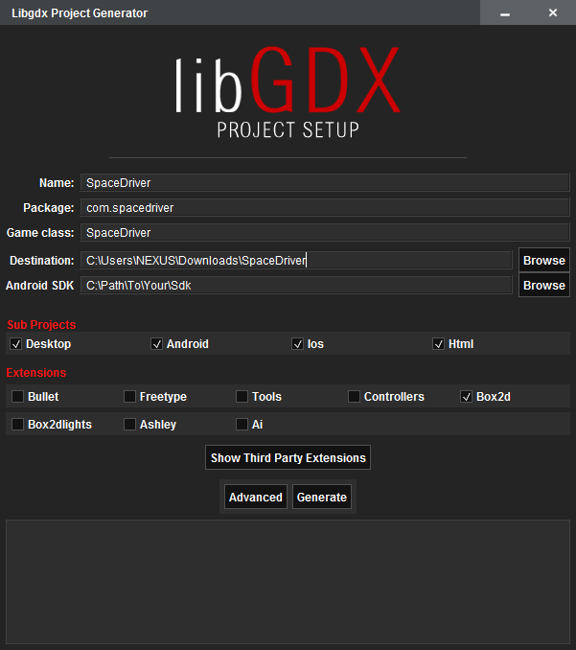

* pentru inceput avem nevoie de texturile jocului, cum ar fi, butoanele, fundalurile, naveta, barierele, dar si audio

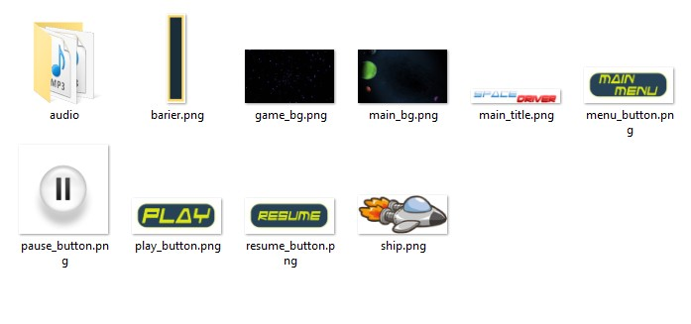

* dupa selectarea imaginilor si fisierelor audio creem clasele necesare pen- tru jocul nostru

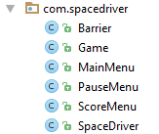

* construim meniul principal, adaugam fundalul, titlul jocului dar si bu- tonul play, care la apasare porneste jocul

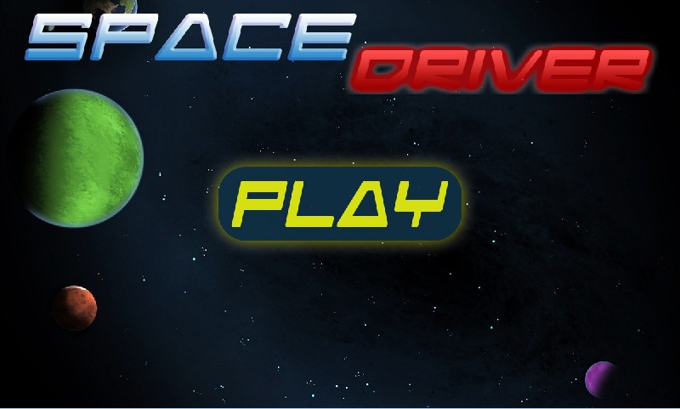

* construim la fel si meniul de pauza, si meniul cind se termina jocul

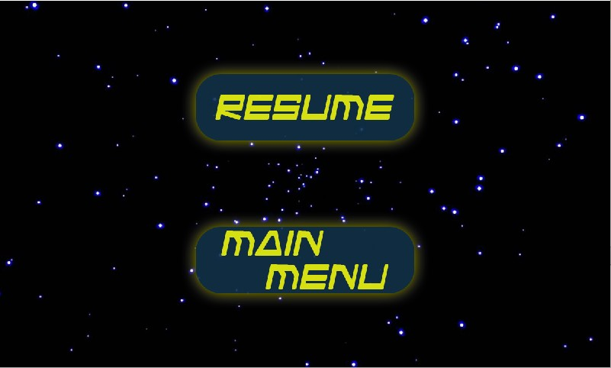

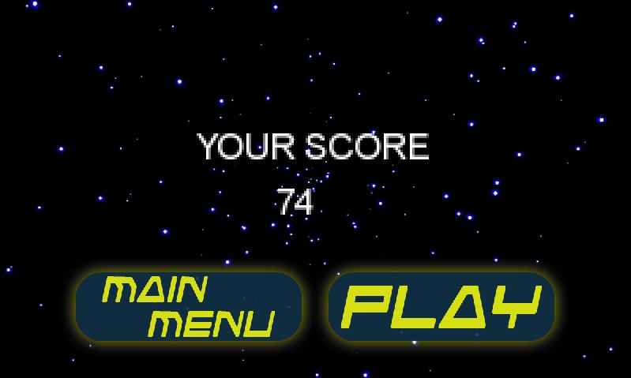

* construm insasi fereastra jocului, ea contine barierele de sus si de jos, fiecare bariera reprezentind o clasa, aici mai este si nava insasi, si un buton de pauza. in cazul coliziunii navei si barierelor se termina si jocul. Nivelele jocului sunt dinamice viteza marinduse in timpul jocu- lui, dar si distanta dintre bariere micsorinduse, facind astfel jocul mai complicat.

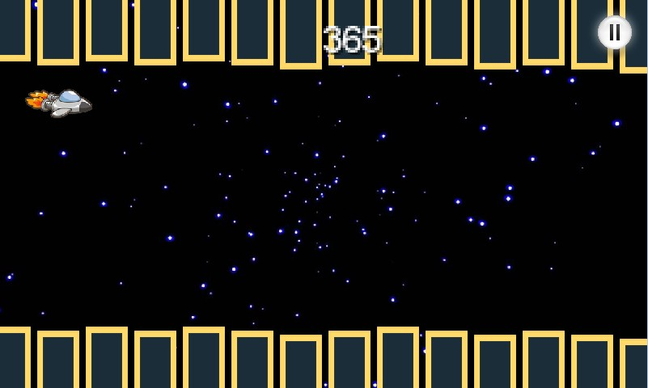

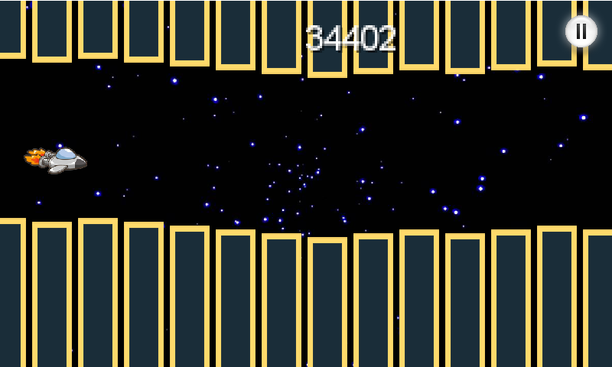

# Concluzie

In urma efectuarii acestei lucrari de laborator am luat cunostinta cu mediul de de dezvoltarea al aplicatiilor pe platformele mobile, astfel am creat un joc care ruleaza pe dispozitiv mobil, dar fiind o aplicate crossplatform la fel poate rula si pe desktop, astfel am format niste deprinder de a lucra cu medii interactive de dezvoltare al aplicatiilor crossplatform.